Titre clair et précis (afin d’identifier) et courte description | Les nombres entiers  À partir d’une somme donnée (ou d’une différence), l’élève doit programmer le robot afin de former une équation
Matière à l’étude | Mathématiques 7e année  Numération et sens du nombre
Attentes / contenus | Résoudre des problèmes portant sur les opérations étudiées en utilisant diverses stratégies. Additionner et soustraire des nombres entiers (positifs et négatifs)
Compétences globales ciblées | - Poser des questions  - Collaborer  - Communiquer des informations  - Résolution de problèmes
Déroulement de l’activité | - Construire un robot simple pouvant se déplacer facilement (avec des roues)  - Projeter (ou reproduire) la grille de nombres au sol (rétroprojecteur)  - Placer le robot sur la case départ  - Demander aux élèves de programmer le robot afin de former une équation (ex. : former une équation dont la somme est de  -5), le robot peut se déplacer vers le 2 et le  -7  - Remettre le robot à la case départ et donner une nouvelle somme ou différence
Matériel | - Trousse EV3  - Grille de nombres  - Droite numérique
Feuilles de routes / annexes | Exemple de grille (annexe 1)  Exemple de codage (annexe 2)
Liens possibles avec ressources utilisées | Aucun
Autres détails pertinents | - Varier la grille au besoin  - On peut également donner l’équation à l’élève et lui demander de trouver la somme ou la différence
Critères d’évaluation | - Démontrer l’utilisation du robot pour exécuter des tâches données  - Suivre les directives  - Résoudre des problèmes  - Vérifier la fonctionnalité du robot en matière d’exécution des tâches

Annexe 1
-8 | -4 | 11 | 3
1 | -5 | -10 | -6
12 | 2 | 7 | -12
-9 | 6 | 10 | -3
-11 | 8 | 4 | -2
Départ | 9 | -7 | 5
Annexe 2

Exemple de codage pour une grille dont la grosseur de chaque case est de 20 cm
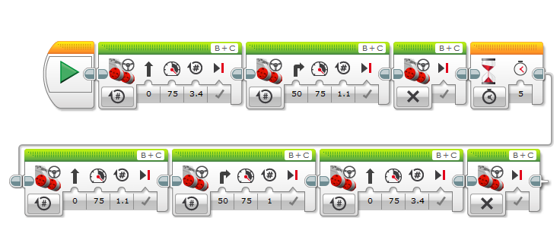
Ex. 2 + (-7)

